Uniwersytet Medyczny im. Karola Marcinkowskiego w Poznaniu realizujący projekt dofinansowany z Funduszy Europejskich "III misja Uniwersytetu Medycznego im. Karola Marcinkowskiego w Poznaniu" współfinansowany ze środków Unii Europejskiej w ramach Europejskiego Funduszu Społecznego i wdrażany w ramach Programu Operacyjnego Wiedza Edukacja Rozwój 2014-2020, zgodnie z umową o dofinansowanie
nr POWR.03.01.00-00-T006/18-00
Zaprasza:
- uczniów szkół ponadgimnazjalnych LO z klas o profilu biologiczno-chemicznym/ medycznym, w wieku 15-19 lat (klasy 1-4) z terenu woj. wielkopolskiego

do bezpłatnego udziału w programie edukacyjnym
– Medycyna w liceum

REKRUTACJA

Odbędzie się w terminie: 10.02 – 03.03.2020r.

Rekrutacja do Projektu odbywa się poprzez pobranie ze strony Projektu www.ump.edu.pl formularza zgłoszeniowego wraz z załącznikiem i:

a) przesłanie skanu wypełnionego formularza drogą elektroniczną na adres: dorszewskaj@yahoo.com lub
b) złożenie/przesłanie wypełnionego formularza zaadresowanego do Jolanta Dorszewska, Pracownia Neurobiologii Katedry i Kliniki Neurologii UMP, ul. Przybyszewskiego 49, 60-355 Poznań w godzinach: 8.30-14.30 z dopiskiem:
„III Misja Uniwersytetu Medycznego w Poznaniu”

Dokumenty można również składać w Biurze Projektu:
Dział Nauki, Innowacji i Zarządzania Projektami, Uniwersytet Medyczny im. Karola Marcinkowskiego w Poznaniu, ul. Fredry 10, 61-701 Poznań.

Szczegółowe informacje dotyczące rekrutacji zamieszczone są na stronie internetowej Projektu http://www.ump.edu.pl/uniwersytet/unia-europejska/projekty-realizowane .
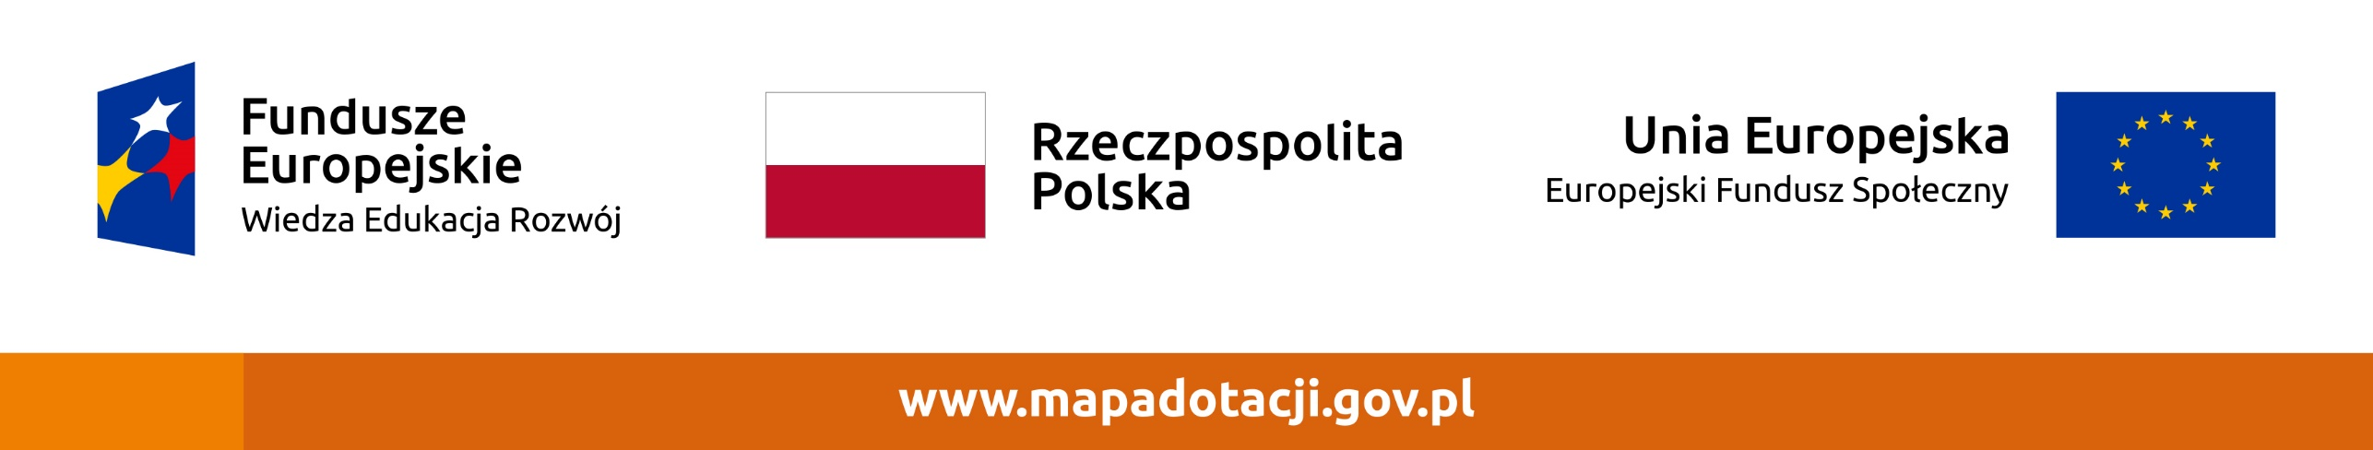
Dofinansowanie projektu z UE: 742 985,02 PLN

